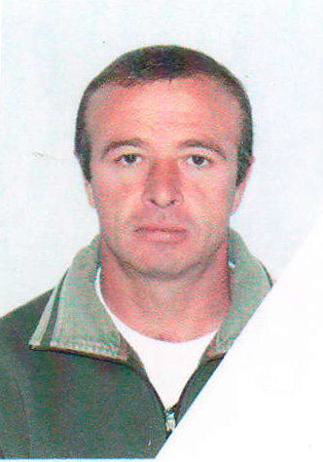 | ПОПОВЧЕНКО ВАЛЕРИЙ ЮРЬЕВИЧ  Должность: механизатор ООО «СЖК «Кедр»  Дата рождения: 30 июля 1974 года  Место рождения: хут.Харьковский Лабинского района Краснодарского края
Образование: |  | основное общее, 1990 г. Харьковская средняя школа
Должность в Совете |  | председатель комитета по вопросам законности
Партийная принадлежность |  | сторонник ВПП «Единая Россия», член депутатской фракции «Единая Россия» в Совете Харьковского сельского поселения Лабинского района
Семейное положение |  | Женат, двое детей
Трудовая деятельность

1990 - 2007 |  | Тракторист ООО «СЖК «Радуга»
2007 - 2010 |  | Тракторист-машинист сельхозпроизводства ООО «СЖК «Кедр»
2010-2014 |  | Тракторист-машинист сельхозпроизводства ОАО ППЗ «Лабинский»
2014 – н/вр. |  | Тракторист-машинист ООО «СЖК «Кедр»

